ConCode
Aplikacija za učenje i simulaciju funkcionisanja konvolucionog koda

Specifikacija zahteva

Verzija 1.0
Pregled izmena
Datum | Verzija | Opis | Autor
29.11.2015 | 1.0 | Inicijalna verzija | Nikola Milosavljević
 |  |  | Nikola Rosić
 |  |  | Nemanja Ćosović

Sadržaj
1. Cilj dokumenta 4
2. Opseg dokumenta 4
3. Reference 4
4. Pregled slučajeva korišćenja 4
5. Profili korisnika 6
5.1 Student 6
5.2 Profesor 6
5.3 Administrator 6
6. Opis slučajeva korišćenja 6
6.1 Izbor jezika 6
6.2 Pregled teorije o kodu 6
6.3 Ocenjivanje aplikacije 7
6.4 Komentarisanje aplikacije 7
6.5 Kodiranje 8
6.6 Dekodiranje 8
6.7 Pregled animacije 9
6.8 Resetovanje polja za unos bitova 9
6.9 Prijavljivanje 10
6.10 Kreiranje novog korisnika 11
6.11 Brisanje postojećeg korisnika 12
7. Dodatni zahtevi 12
7.1 Funkcionalnost 12
7.2 Upotrebivost 12
7.3 Pouzdanost 13
7.4 Performanse 13
7.5 Podrška i održavanje 13
7.6 Ograničenja 13

Specifikacija zahteva

Cilj dokumenta
Cilj ovog dokumenta je specifikacija zahteva u pogledu detaljnog opisa slučajeva korišćenja ConCode aplikacije.

Opseg dokumenta
Dokument se odnosi na ConCode aplikaciju koja će biti razvijena od strane RTeam-a. ConCode predstavlja skraćenicu za Konvolucioni kod (Convolutional Code). Namena sistema je efikasno učenje i simulacija funkcionisanja Konvolucionog koda, radi lakšeg razumevanja koda.

Reference
Spisak korišćene literature:
- ConCode – Predlog projekta, RT-ConCode-01, V1.0, 2015, RTeam.
- ConCode – Planirani raspored aktivnosti na projektu, V1.0, 2015, RTeam.
- ConCode – Plan realizacije projekta, V1.0, 2015, RTeam.
- ConCode – Vizija sistema, V1.0, 2015, RTeam.

Pregled slučajeva korišćenja
Osnovni UML dijagram koji prikazuje korisnike i slučajeve korišćenja ConCode aplikacije prikazan je na sledećoj slici:
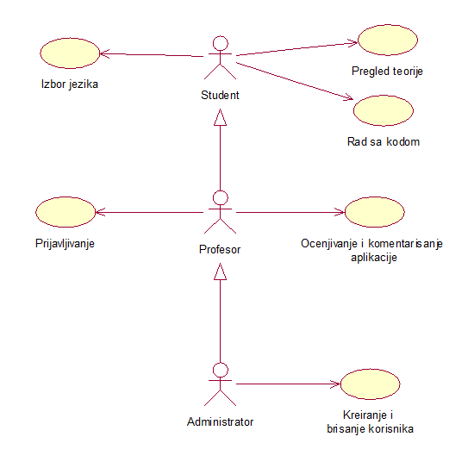
Slučajevi korišćenja: Rad sa kodom, Kreiranje i brisanje korisnika i Ocenjivanje i komentarisanje aplikacije obuhvataju složenije radnje koje se mogu dalje razložiti na pojedinačne slučajeve korišćenja.
Detaljni UML dijagram za slučaj korišćenja Rad sa kodom je prikazan na sledećoj slici:

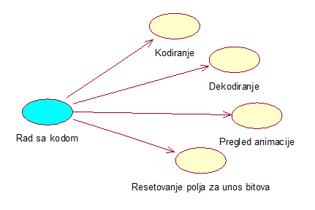

Detaljni UML dijagram za slučaj korišćenja Kreiranje i brisanje korisnika je prikazan na sledećoj slici:
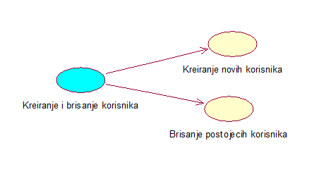
Detaljni UML dijagram za slučaj korišćenja Ocenjivanje i komentarisanje aplikacije je prikazan na sledećoj slici:

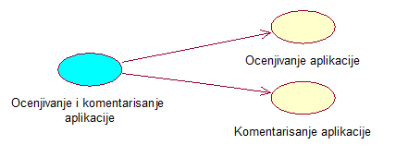

Profili korisnika
Identifikovani su sledeći profili korisnika aplikacije ConCode:

Student
Student je profil korisnika koji sa najmanjim skupom funkcionalnosti na raspolaganju. Korisnici ovog tipa pristupaju aplikaciji u cilju pregleda teorije i korišćenja aplikacije za simulaciju koda. Pristup aplikaciji u ulozi studenta ne zahteva prethodno prijavljivanje na aplikaciju.

Profesor
Profesor je zadužen za proveru rada aplikacije, testiranje, ocenjivanje i komentarisanje. Shodno vezi generalizacije, profesor ima pristup svim funkcionalnostima definisanim za studenta. Zaduženja specifična za profesora su testiranje rada aplikacije, ocenjivanje i komentarisanje koda aplikacije, baze podataka i same aplikacije. Profesor nema mogućnost modifikovanja istih.

Administrator
Administrator je specijalni profil korisnika koji ima pristup svim funkcionalnostima aplikacije, tj. može se naći u ulozi bilo kog korisnika aplikacije. Administratorski profil je uveden kako bi se obezbedila što veća fleksibilnost u pogledu mogućnosti ažuriranja sadržaja aplikacije, i njenog održavanja.

Opis slučajeva korišćenja

Izbor jezika
Kratak opis:
Izbor između srpskog i engleskog jezika za prikaz informacija na aplikaciji.
Akteri:
Student, Profesor, Administrator.
Preduslovi:
Nema.
Osnovni tok:
- Korisnik bira opciju za promenu jezika za prikaz informacija sa početne stranice aplikacije.
- Nakon toga se sledeće stranice prikazuju na izabranom jeziku.
Izuzeci:
Nema.
Posledice:
Jezik je izabran.
Dijagram sekvence:
...

Pregled teorije o kodu
Kratak opis:
Prikaz stranice aplikacije sa teorijom o kodu.
Akteri:
Student, Profesor, Administrator.
Preduslovi:
Nema.
Osnovni tok:
- Korisnik bira opciju za prikaz stranice aplikacije sa teorijom.
- Prikazuje se stranica aplikacije sa teorijom o kodu.
Izuzeci:
Nema.
Posledice:
Tekuća stranica je stranica sa teorijom o kodu.
Dijagram sekvence:
...

Ocenjivanje aplikacije
Kratak opis:
Ocenjivanje rada aplikacije od strane Profesora.
Akteri:
Profesor, Administrator.
Preduslovi:
Aplikacija je završena.
Osnovni tok:
- Profesor bira opciju za ocenjivanje .
- Prikazuje se forma za unos ocene.
- Profesor unosi ocenu od 5 do 10, i aktivira komandu Potvrdi.
Izuzeci:
Nema.
Posledice:
Ocena je uneta.
Dijagram sekvence:
...

Komentarisanje aplikacije
Kratak opis:
Komentarisanje rada aplikacije od strane Profesora.
Akteri:
Profesor, Administrator.
Preduslovi:
Aplikacija je završena.
Osnovni tok:
- Profesor bira opciju za komentarisanje.
- Prikazuje se forma za unos komentara.
- Profesor unosi komentar, i aktivira komandu Sačuvaj.
Izuzeci:
Nema.
Posledice:
Dodat je komentar.
Dijagram sekvence:
...

Kodiranje
Kratak opis:
Kodiranje unete binarne vrednosti u konvolucionom kodu.
Akteri:
Student, Profesor, Administrator.
Preduslovi:
Aplikacija je pokrenuta.
Osnovni tok:
- Korisnik unosi binarnu vrednost u formu za unos vrednosti za kodiranje.
- Korisnik aktivira dugme Kodiraj.
- U formi za prikaz se prikazuje nova binarna vrednost kodirana u konvolucionom kodu.
Izuzeci:
[Uneta vrednost nije binarna] Prikazuje se poruka o pogrešno unetoj vrednosti.
Posledice:
Binarna vrednost je kodirana u konvolucionom kodu.
Dijagram sekvence:
...

Dekodiranje
Kratak opis:
Dekodiranje unete binarne vrednosti u konvolucionog kodu.
Akteri:
Student, Profesor, Administrator.
Preduslovi:
Aplikacija je pokrenuta.
Osnovni tok:
- Korisnik unosi binarnu vrednost u formu za unos vrednosti za dekodiranje.
- Korisnik aktivira dugme Dekodiraj.
- U formi za prikaz se prikazuje nova binarna vrednost dekodovana u konvolucionom kodu.
Izuzeci:
[Uneta vrednost nije binarna] Prikazuje se poruka o pogrešno unetoj vrednosti.
Posledice:
Binarna vrednost je dekodirana u konvolucionom kodu.
Dijagram sekvence:
...

Pregled animacije
Kratak opis:
Pregled animacije prilikom kodiranja i dekodiranja vrednosti.
Akteri:
Student, Profesor, Administrator.
Preduslovi:
Aktivirano je kodiranje ili dekodiranje.
Osnovni tok:
- Korisnik aktivira opciju za kodiranje ili dekodiranje.
- Prikazuje se animacija.
- Korisnik po želji pauzira i nastavlja animaciju.
Izuzeci:
Nema.
Posledice:
Pokrenuta je animacija.
Dijagram sekvence:
...

Resetovanje polja za unos bitova
Kratak opis:
Resetovanje polja za unos binarnih vrednosti.
Akteri:
Student, Profesor, Administrator.
Preduslovi:
Nema.
Osnovni tok:
- Korisnik bira opciju za resetovanje forme.
- Brišu se sve vrednosti iz forme za unos.
Izuzeci:
Nema.
Posledice:
Polja za unos binarnih vrednosti su prazna.
Dijagram sekvence:
...

Prijavljivanje
Kratak opis:
Prijavljivanje korisnika na aplikaciju u cilju pristupa specifičnim funkcijama koje zahtevaju autorizaciju.
Akteri:
Profesor, Administrator.
Preduslovi:
Korisnik nije trenutno prijavljen.
Osnovni tok:
- Korisnik bira opciju prijavljivanje sa početne stranice aplikacije.
- Prikazuje se forma za prijavljivanje.
- Korisnik unosi korisničko ime i lozinku, te nakon toga aktivira komandu Prijavi se.
- Uneti podaci se proveravaju [izuzetak: pogrešno korisničko ime i/ili lozinka].
- Generiše se jedinstveni identifikator sesije (SID).
- Osvežava se polazna stranica sa SID-om kao parametrom.
Izuzeci:
[Pogrešno korisničko ime i/ili lozinka] Prikazuje se obaveštenje na formi za prijavljivanje.
Posledice:
Korisnik je prijavljen na aplikaciju i ima pristup specifičnim opcijama u skladu sa svojim privilegijama.
Dijagram sekvence:
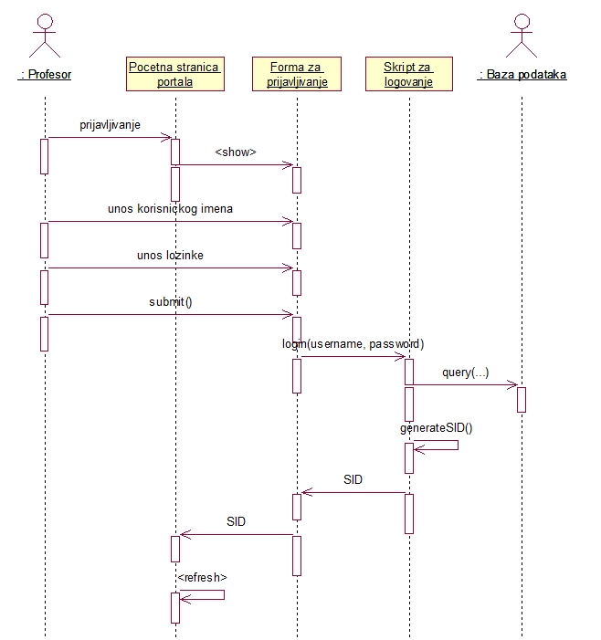

Kreiranje novog korisnika
Kratak opis:
Kreiranje korisničkog naloga za korisnika.
Akteri:
Administrator.
Preduslovi:
Administrator je prijavljen na aplikaciju.
Osnovni tok:
- Administrator bira opciju za dodavanje korisnika.
- Prikazuje se forma za kreiranje novog korisničkog naloga.
- Administrator unosi korisničko ime i lozinku novog korisnika pa nakon toga aktivira
komandu Dodaj.
- Vrši se provera podataka [izuzetak: korisničko ime i/ili lozinka nisu validni].
- Vrši se ažuriranje podataka u bazi podataka.
- Osvežava se aplikacija
Izuzeci:
[Korisničko ime i/ili lozinka nisu validni] Prikazuje se poruka o odgovarajućoj greški na formi za kreiranje novog korisničkog naloga.
Posledice:
Kreiran je novi korisnički nalog.
Dijagram sekvence:
...

Brisanje postojećeg korisnika
Kratak opis:
Brisanje korisničkog naloga i podataka za postojećeg korisnika.
Akteri:
Administrator.
Preduslovi:
Administrator je prijavljen na aplikaciju.
Osnovni tok:
- Administrator bira opciju za brisanje određenog korisnika
- Prikazuje se poruka kojom se zahteva potvrda brisanja.
- Administrator potvrđuje da želi da obriše odgovarajućeg korisnika.
- Osvežava se stranica sa aplikacija.
Izuzeci:
Nema
Posledice:
Korisnički nalog i podaci za izabranog korisnika su obrisani.
Dijagram sekvence:
...

Dodatni zahtevi

Funkcionalnost
U ovom odeljku su specificirani funkcionalni zahtevi koji su zajednički za više slučajeva korišćenja.
ConCode aplikacija ne zahteva nikakve dodatne funkcionalnosti.

Upotrebivost
U ovom odeljku su specificirani zahtevi koji su vezani za, ili utiču na upotrebivosti sistema koji se razvija.
Korisnički interfejs prilagođen korisniku:
Korisnički interfejs ConCode aplikacije će biti dizajniran tako da bude omogućeno jednostavno i intuitivno korišćenje bez potrebe za organizovanjem dodatne obuke.

Pouzdanost
U ovom odeljku su specificirani zahtevi u pogledu pouzdanosti sistema koji se razvija.
Dostupnost:
ConCode aplikacija će biti dostupna 24 časa dnevno, 7 dana u nedelji.
Srednje vreme između otkaza:
Srednje vreme između dva sukcesivna otkaza ne sme da padne ispod 120 sati.

Performanse
U ovom odeljku su specificirani zahtevi koji definišu željene performanse sistema koji se razvija.
Broj korisnika koji simultano pristupaju:
Sistem će u jednom trenutku moći da podrži do 10 simultanih pristupa korisnika aplikaciji sa jednog računara.
Vreme odziva za pristup bazi podataka:
Vreme potrebno za pristupanje bazi podataka u cilju izvršenje nekog upita ne sme da veće od 5 sekundi.

Podrška i održavanje
U ovom odeljku su specificirani zahtevi koji treba da poboljšaju stepen podrške i mogućnost održavanja sistema koji se razvija.
ConCode aplikacija ne zahteva posebnu podršku i održavanje.

Ograničenja
U ovom odeljku su specificirana ograničenja kojih se treba pridržavati pri projektovanju sistema koji se razvija.
Hardverska platforma:
Klijentski deo sistema treba da ima mogućnost izvršavanja na bilo kom PC računaru sa minimum Pentium IV procesorom i 512 MB RAM memorije.

